Кириченко Данило Костянтинович ІН-02

**Завдання 1.**

Попросіть користувача ввести 3 імені та прізвища, наприклад студентів. Виведіть введені дані в тіло документа методом [document.write ()](https://html-plus.in.ua/kak-zapisat-stroku-iz-javascript-v-html/) у вигляді абзаців та нумерованого списку.

Повинно вийде приблизно так (шрифт вибираєте самі):

[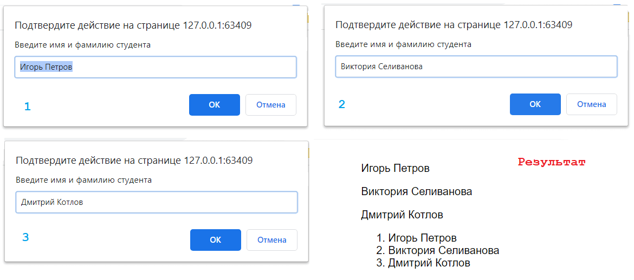](https://html-plus.in.ua/wp-content/uploads/2021/01/dw-task1.png)

Код

<!DOCTYPE html>

<html lang="en">

<head>

<meta charset="UTF-8" />

<title>Document</title>

</head>

<body>

<script>

var student1 = prompt("Введіть ім'я та прізвище першого студента");

var student2 = prompt("Введіть ім'я та прізвище другого студента");

var student3 = prompt("Введіть ім'я та прізвище третього студента");

document.write("<h1>Результат</h1>");

document.write("<p>" + student1 + "</p>");

document.write("<p>" + student2 + "</p>");

document.write("<p>" + student3 + "</p>");

document.write("<ol>");

document.write("<li>" + student1 + "</li>");

document.write("<li>" + student2 + "</li>");

document.write("<li>" + student3 + "</li>");

document.write("</ol>");

</script>

</body>

</html>

Результат



